**Phó Hiệu trưởng trường ĐH Bách khoa Hà Nội hăng say đi nhặt rác**

[**Giao thông**](https://www.tin247.com/giao-thong-23-1.tintuc) 16/01/2020 - 15:34 <https://www.tin247.com/pho_hieu_truong_truong_dh_bach_khoa_ha_noi_hang_say_di_nhat_rac-23-26718497.html>

**(Dân trí) - Chỉ 30 phút hoạt động, thầy Trần Văn Tớp Phó Hiệu trưởng trường ĐH Bách khoa Hà Nội và nhiều giảng viên, sinh viên đã  thu gom được rất nhiều túi nylon, vỏ hộp sữa, vỏ chai nước nhựa, rác thải... ở khuôn viên chính của trường.**

Chỉ tuần đầu sau khi phát động nhặt rác của thầy Hiệu phó Trần Văn Tớp, khuôn viên chính của trường ĐH Bách khoa Hà Nội dường như đã ít rác hơn.

Nhìn hình ảnh thầy hiệu phó và nhiều giảng viên đi nhặt rác, nhiều sinh viên Bách khoa chia sẻ trên facebook với lời bình hóm hỉnh:  “Thầy phải tự đi nhặt rác là muốn nhắc khéo anh/chị/em sinh viên. Vì vậy, mọi người cứ nhặt mọi lúc mọi nơi nhé” – bạn Đinh Khắc Dũng nói.

“Các bạn cứ đòi thùng rác. Thầy đã bảo là hướng đến Bách khoa không thùng rác rồi. Thay vào đó mọi người có thể giảm mua rác đi, nếu không có thùng rác thì cầm đi. Kể cả túi giấy dù có thân thiện với môi trường nhưng vẫn là rác nếu không tái chế, cho nên cái gì dùng lại được thì đừng vứt đi” – bạn Xuân Tùng chia sẻ.

 “Tuyệt quá thầy ơi! Em mong chúng ta có thể lan tỏa đến các trường khác nữa và ngoài các con đường” – bạn Luân Dany bày tỏ.

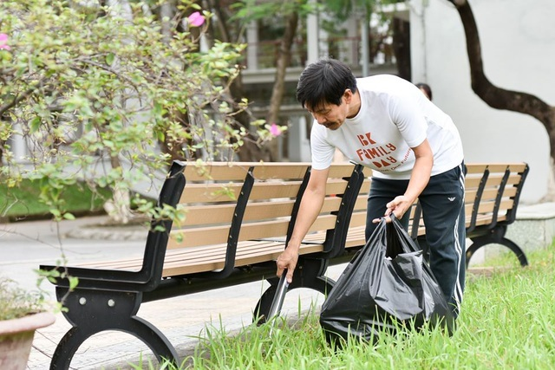

Phó Hiệu trưởng trường ĐH Bách khoa Hà Nội Trần Văn Tớp nhặt rác tại khuôn viên trường

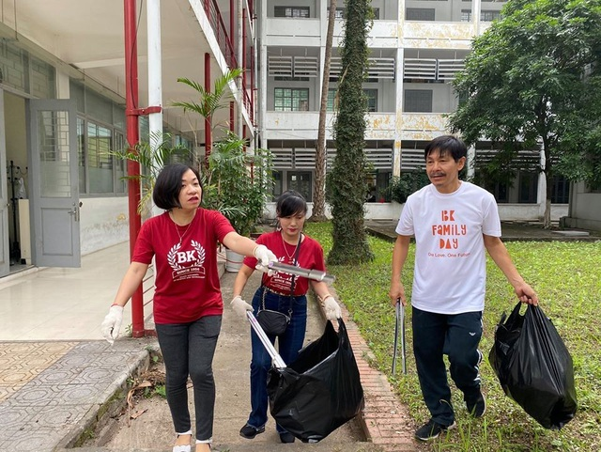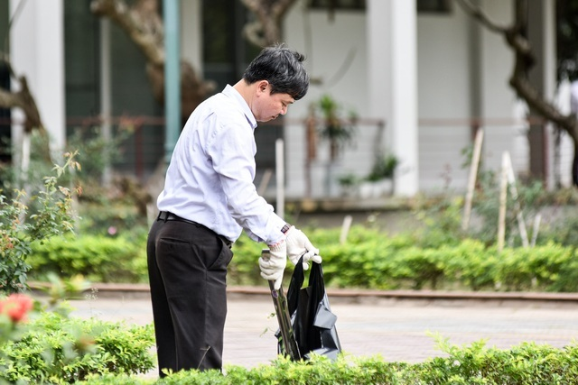

Nhiều giảng viên hưởng ứng phong trào này

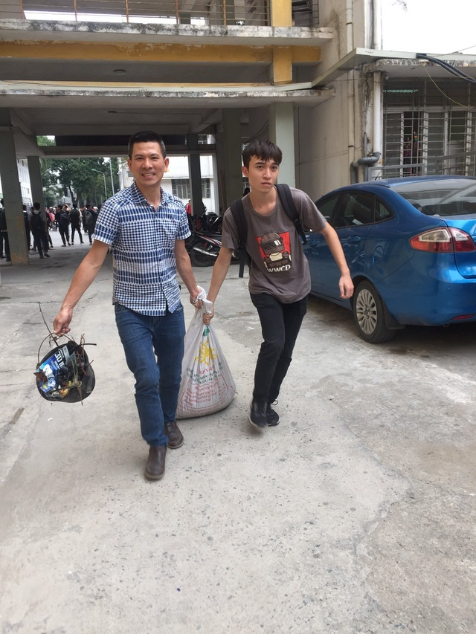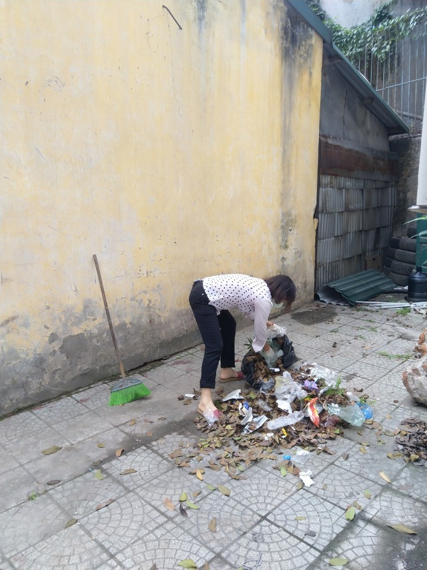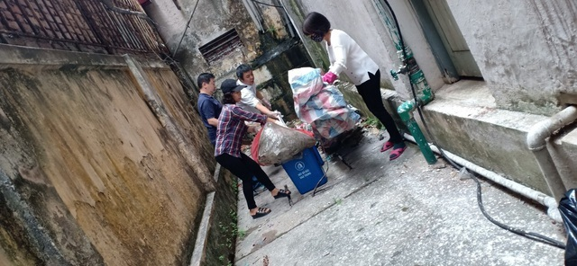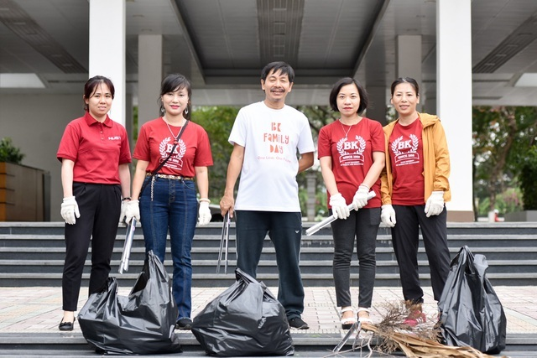

Các giảng viên trường ĐH Bách khoa Hà Nội hăng hái tham gia phong trào nhặt rác vào thứ 6 hàng tuần của nhà trường.

Chia sẻ với PV *Dân trí,* thầy Trần Văn Tớp cho biết, tôi cảm thấy rất vui khi một việc làm có thể tác động đến nhận thức và ý thức ban đầu của một bộ phận cán bộ, giảng viên, sinh viên và hoàn toàn tin tưởng nếu duy trì tốt thì phong trào sẽ lan tỏa đến số đông cán bộ, sinh viên toàn trường.

Tiến tới, nhà trường sẽ để rất ít thùng rác phân loại trong khuôn viên nhà trường, mong muốn mọi người ý thức hơn trong việc vứt rác, thay vào đó là những lá cây khô rụng.

“Thứ 6 này (17/1/2020), chúng tôi sẽ tiếp tục việc nhặt rác tại tất cả các điểm trong Trường để chào đón Tết Canh Tý và với mong muốn đưa hoạt động này thành thường xuyên. Mong thày, cô, cán bộ, em sinh viên hưởng ứng, tham gia cùng. Vì một Bách khoa sạch hơn và không có rác thải" - Thầy Tớp bày tỏ.

**Hồng Hạnh**